POZIV ZA NOVE PROSTOVOLJKE_CE PRI LEGEBITRI
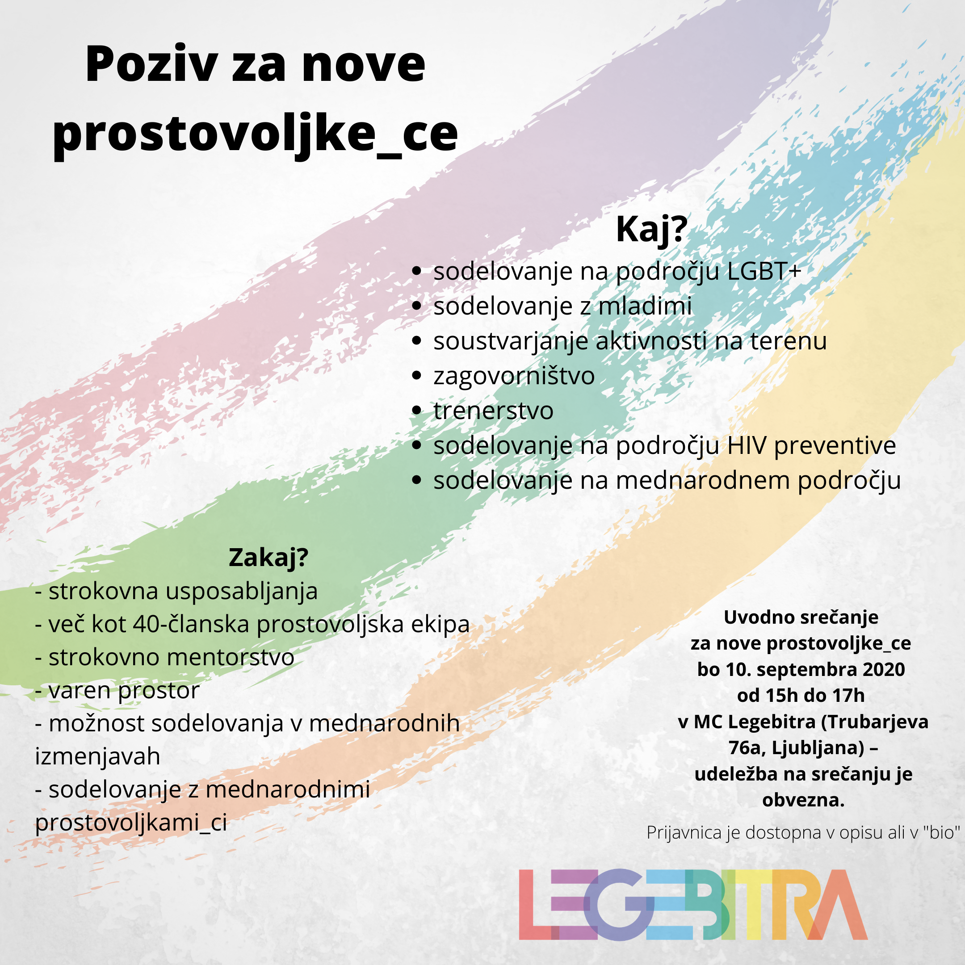
Te zanima prostovoljsko delo na Legebitri? Si želiš izkušenj s soorganizacijo dogodkov, krožkov in aktivnosti v Mladinskem centru Legebitra, ali kavarniških večerov, taborov in ostalih aktivnosti? Te veseli grafično oblikovanje in si mojstrica_er socialnih omrežji? Bi se vključil_a v druge programe, kot so terenska ekipa STIK, Živa knjižnica, Hiv preventiva ali zagovorniške aktivnosti? Si želiš novih znanj in izkušenj, spoznati raznolike mlade in skupaj ustvarjati zanimive aktivnosti v varnem in sprejemajočem okolju?

Legebitra te vabi, da se pridružiš naši 40 članski prostovoljski ekipi in s skupnostnimi delavkami_ci soustvarjaš pester program aktivnosti.
Kot bodoča_i prostovoljka_ec se pri nas usposobiš za prostovoljsko delo v okviru programov in projektov društva. Na usposabljanju se seznaniš s poslanstvom in vizijo društva, pravicami in dolžnostmi, ter področji dela, na katerih bi želel_a delovati. Izbiraš lahko med široko paleto aktivnosti, ki ti bodo podrobneje predstavljene na uvodnem srečanju.

Uvodno srečanje za nove prostovoljke_ce bo 10. septembra 2020 od 15h do 17h v MC Legebitra (Trubarjeva 76a, Ljubljana) – udeležba na srečanju je obvezna.
Vse_i, ki ste zainteresirane_i, prosimo, da izpolnite prijavnico (prijave zbiramo do vključno ponedeljka 7. 9. 2020:
https://forms.gle/8dfiYcS2T9z3fZCq9
Za dodatna vprašanja smo na voljo na katja.sesek@legebitra.si ali na 01 430 51 44 / +386 30 466 155.
___________________________________________________
Dogodek sofinancira Mestna občina Ljubljana.
Delovanje ter programe in projekte Društva informacijski center Legebitra sofinancira: Fundacija financiranje invalidskih in humanitarnih organizacij v Republiki Sloveniji – FIHO. Stališča organizacije ne izražajo stališč FIHO
Kaj o prostovoljstvu na Legebitri menijo obstoječe_i prostovoljke_ci:
Vsaka prostovoljska aktivnost na Legebitri je unikatna dogodivščina. Nikoli ne manjka smeha, prijetnih ljudi in nesrečnih zapletov. Možnost imaš splesti nova prijateljstva z drugimi prostovoljkami_ci ter tudi z zaposlenimi na Legebitri, kateri so ti tudi na voljo, če kdaj potrebuješ pomoč ali le nekoga za pogovor. Ni problem, če nimaš veliko časa, zaradi šole ali drugih obveznosti, dosti je že kakšna urica ali dve. Meni prostovoljsko delo predstavlja predvsem oddih od šole in drugih obveznosti. Največ sodelujem pri aktivnostih terenske ekipe, ki potuje po Sloveniji in organizira različne delavnice v Kopru, Novem mestu, Kranju, Mariboru, itd. Kljub temu, da nimam vedno veliko časa, se zabavam vsakič, ko imam možnost iti. Spoznavamo nove ljudi, ki jih drugače ne bi, saj ne živijo v Ljubljani. Poleg tega pa obiskujemo tudi Koper, kjer imam možnost videti morje in zavohati tisti morski zrak, ki ga čez leto ne najdeš v centru Ljubljane. Zato tudi upam, da bom naslednje leto lahko malce bolj aktivna prostovoljka. Torej če se ti zdi, da ti v tvojem vsakdanu manjka dobre družbe in zabavnih aktivnosti, se oglasi na Legebitri in postani prostovoljec_ka. (Patricia)

Na Legebitri sem prostovoljec že dobra tri leta in v tem času zame ni postala samo prostor učenja in spoznavanja novih ljudi, temveč pravo nadomestilo doma. Kot prostovoljec na Legebitri sem dobil veliko kompetenc, ki mi bodo prišle prav v nadaljnem delu. Prav tako ne škodi, da je ozračje na Legebitri zelo sproščeno in menim, da lahko vsak_a izmed nas sodeluje na tistih področjih, ki jo_ga zanimajo ter od tega odnese veliko novih znanj. Prostovoljstvo na Legebitri ponuja tudi veliko prostora za samoiniciativnost in lastno angažiranje, kar pomeni, da lahko vsak_a prostovoljec_ka pripomore s svojim znanjem, izkušnjami in idejami. Prostovoljstvo na Legebitri mi tako že ves ta čas ponuja zavetje, hkrati pa mi omogoča, da neprenehoma rastem. (Filip)

Prostovoljstvo pri Legebitri mi pomeni, da sem spoznal sebe in opazil,
da nisem sam. Veliko se naučiš in spoznaš nove prijatelje, ki jim lahko
pomagaš iz svojih izkušenj. Imamo se lepo in sem vesel, da sem del
ekipe. (Matjaž)

